國立虎尾科技大學
機械設計工程系
機械工程實驗(二)
熱流力實驗

實驗5.溫度與散熱實驗

指導教授: 周 榮 源 老 師
班 級: 四 設 四 乙
學 生: 詹耀賢41023241
陳瑨維41023228
葉桓亞41023240
莊雨薰41023203
陳靚芸41023205
組 別: 第5組

中華民國113年11月5日星期二

目錄
實驗目的--------------------------------2
儀器與設備------------------------------3
實驗原理--------------------------------4
實驗步驟--------------------------------5
實驗結果--------------------------------6
參考文獻--------------------------------8

- 實驗目的
在許多科學和工程應用中，理解熱的傳遞過程至關重要。無論是在電子設備的設計、建築節能、機械散熱，還是熱管理系統的優化中，都需要透過散熱來控制物體的溫度。因此，溫度與散熱實驗是一種基礎的熱學實驗，目的是研究不同材料或物體的散熱行為及其影響因素。
不同電壓或電流下，加熱片所產生不同功率及光照度，觀溫度的變化，所得到照度的數據在填入表中，以得出結果。

- 儀器與設備
1.T-type熱電偶線數條
2.水銀溫度計乙支
3.加熱片乙片
4.鋁合金散熱片乙個
5.導熱膏乙罐(共用)
6.多功能電表(FLUKE 87-5)乙台
7.多功能電表(FLUKE 287)乙台
8.直流電源供應器(Agilent U8002A)兩台
9.三孔延長線乙條
10.銲槍乙支(含銲錫及耗材、電線等)
11.照度計乙台

- 實驗原理
散熱器的工作原理是熱量從發熱設備產生傳至散熱器再傳到空氣等物質，其中熱量通過熱力學中的熱量傳遞進行傳遞。而熱量的傳遞方式主要有熱傳導、熱對流和熱輻射，如當物質與物質接觸時只要存在溫差，就會發生熱量傳遞，直到各處溫度相同為止。散熱器即是利用這一點，如採用良好的導熱材料，大表面積的鰭片狀結構以增加發熱設備與散熱器到空氣等物質的接觸面積與導熱速度。

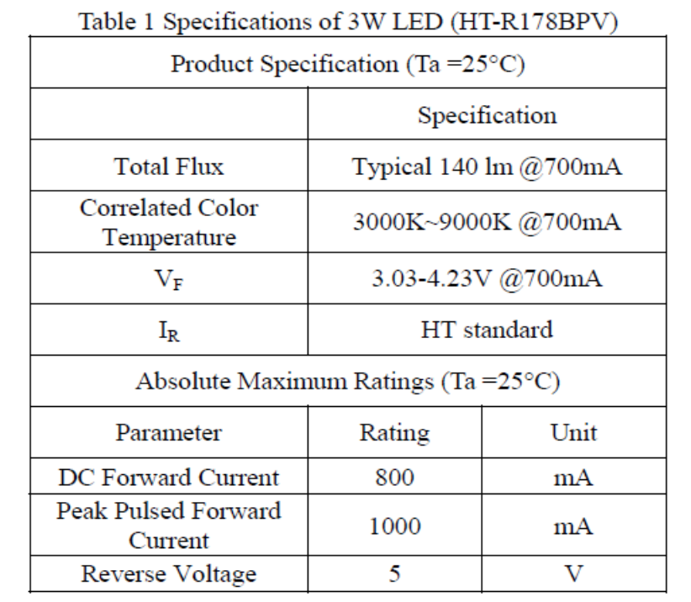
四、實驗步驟
將加熱片至於盒子內，引線遷出，接至電供，調整電壓及電流(3.0V，0.01A)，輸入後加熱片會發光，將光照測量器遮住杯口測量光照，同時在縫隙內插入探針測量杯中溫度，然後可以得到溫度及光照度，重複相同步驟，測量不同電壓急電流下的數據，總共需要三組。
將LED正(+)接腳一端接電源供應器之正極，另一端負(-)接腳接電源供應器之負極。
打開電源供應器之電源開關，依照實驗表格之數值設定電流I之大小，並以兩台多功能電表(FLUKE
87-5)K-type熱電偶線，同時量測LED上下兩面之溫度，等到溫度穩定後將所得數據記錄於表格中。
在量測溫度之同時，以照度計量測照度值，並記錄於表格中。
依照表格中之公式計算其餘項目之數值，完成整份表格。
將LED緊貼於HS之平面端，注意K-type熱電偶線之結球必須剛好保持在上下兩面之間微微接觸，以測得此位置之溫度值。並重覆步驟直至完成所有電流I設定值之實驗量測，將數據記錄於表格中。

五、實驗結果
實驗數據
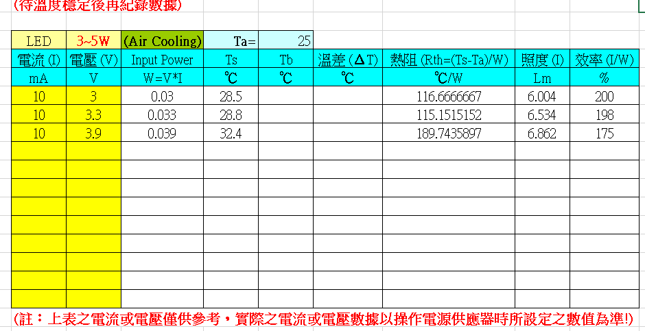
第一組實驗(3V，0.01A):
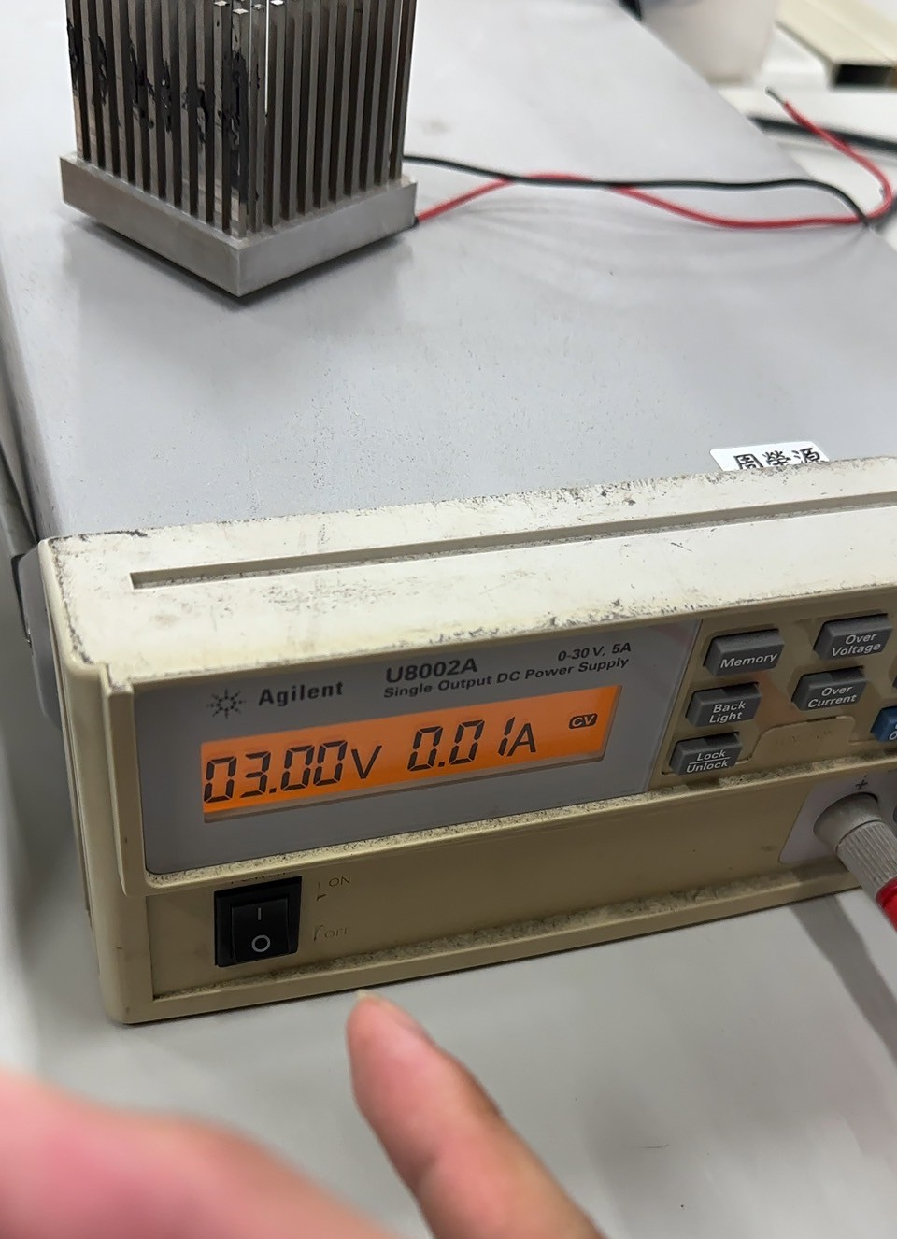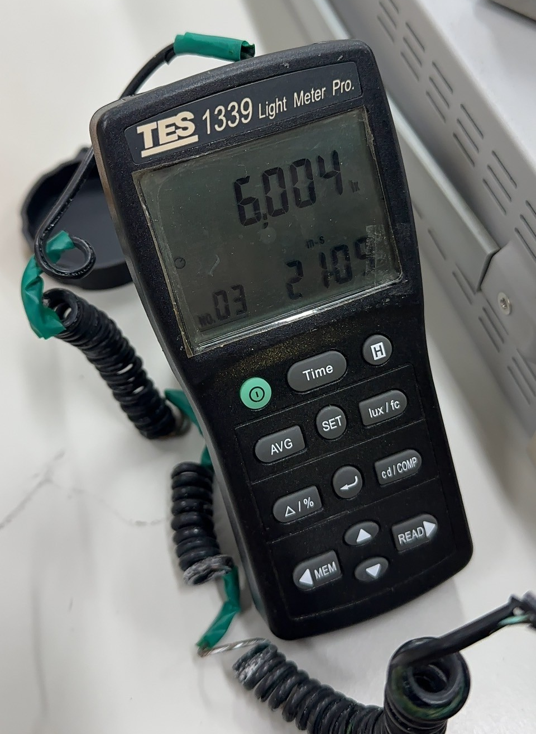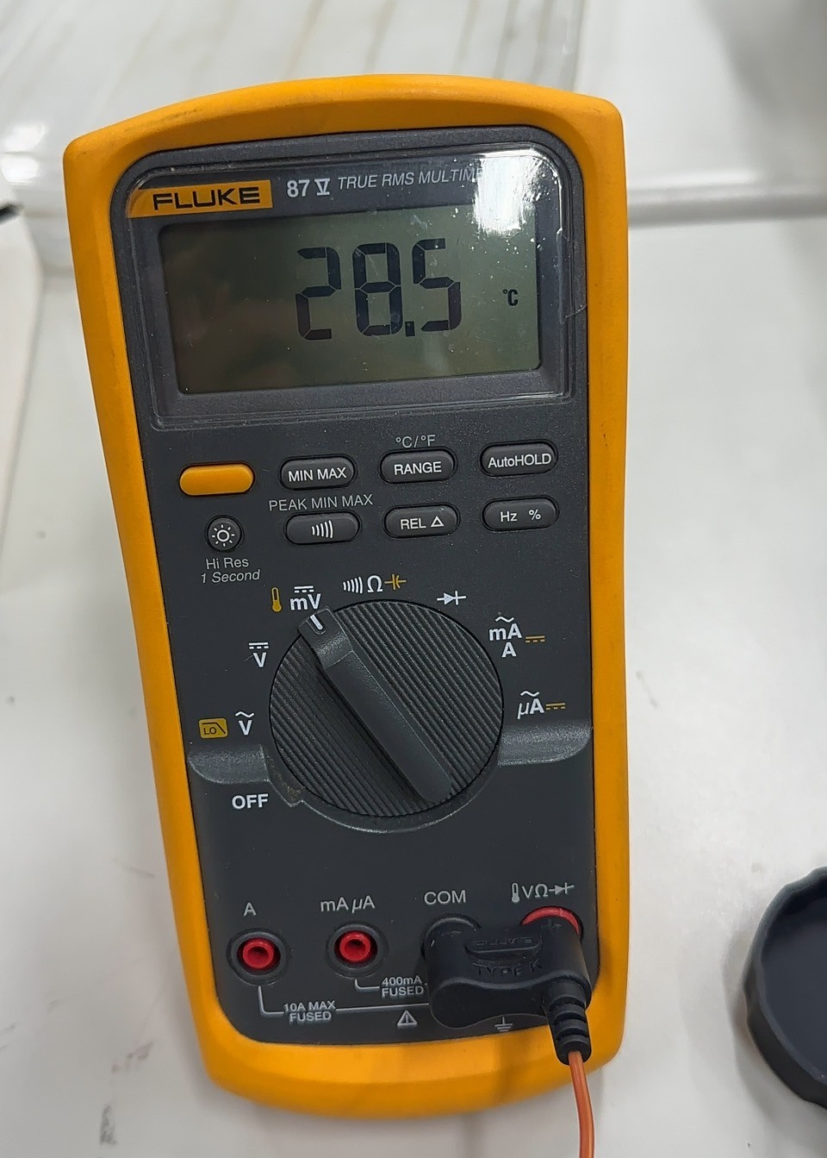

第二組實驗
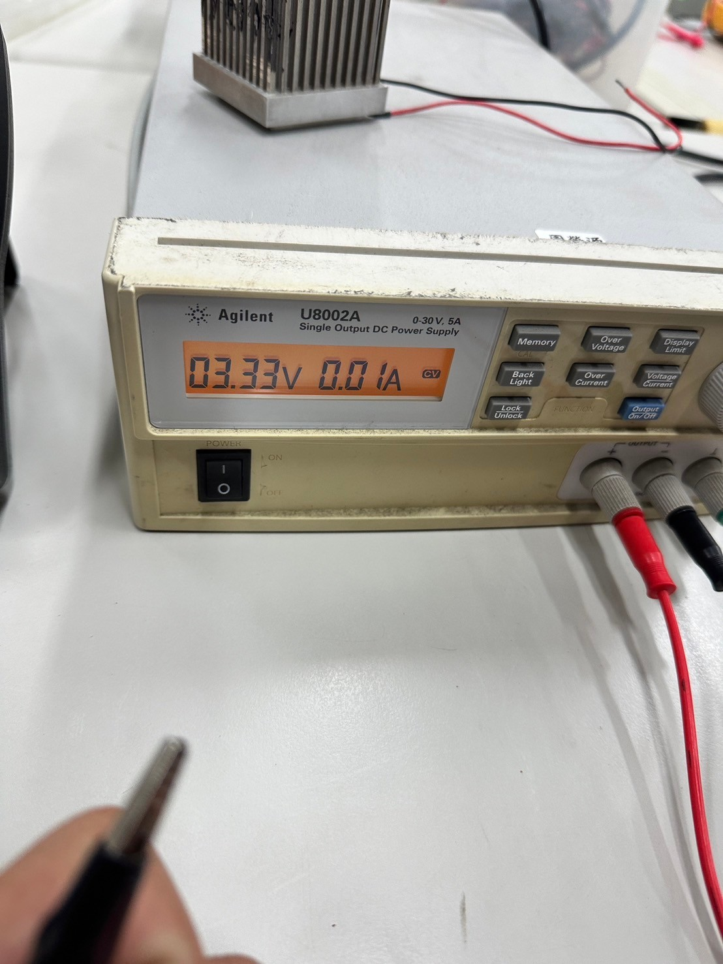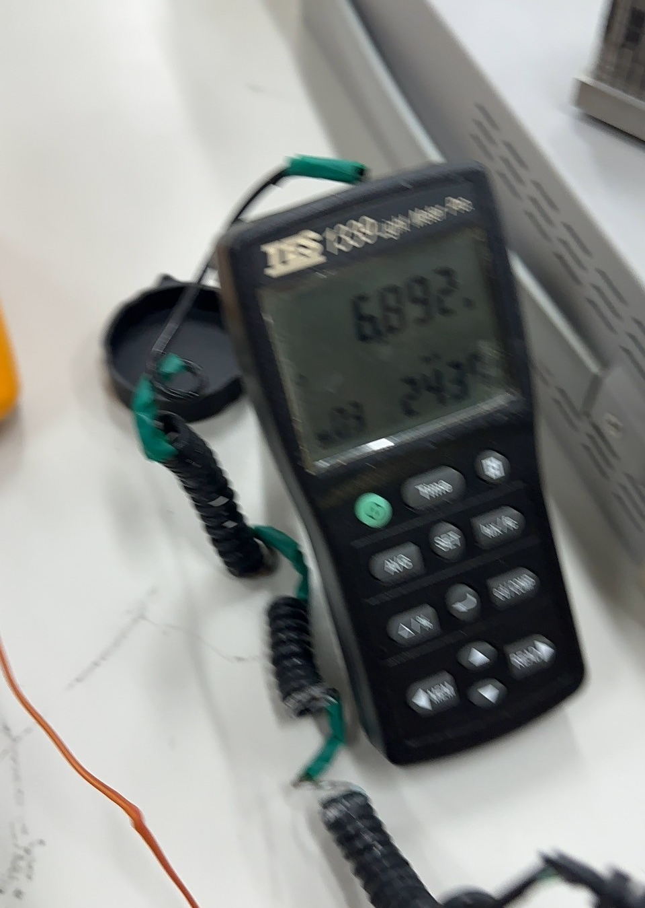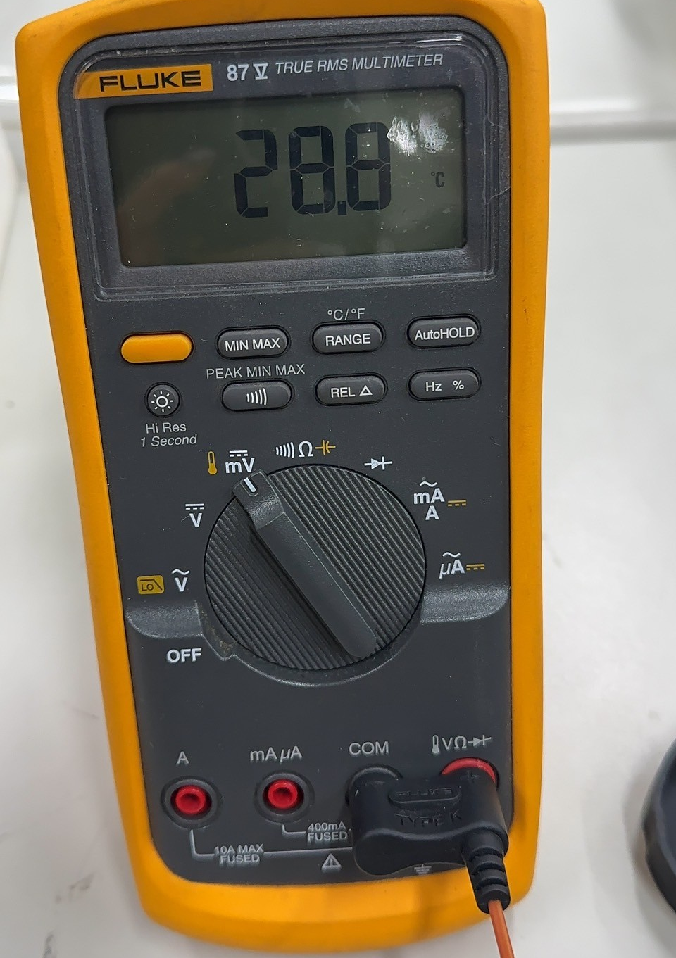
第三次實驗
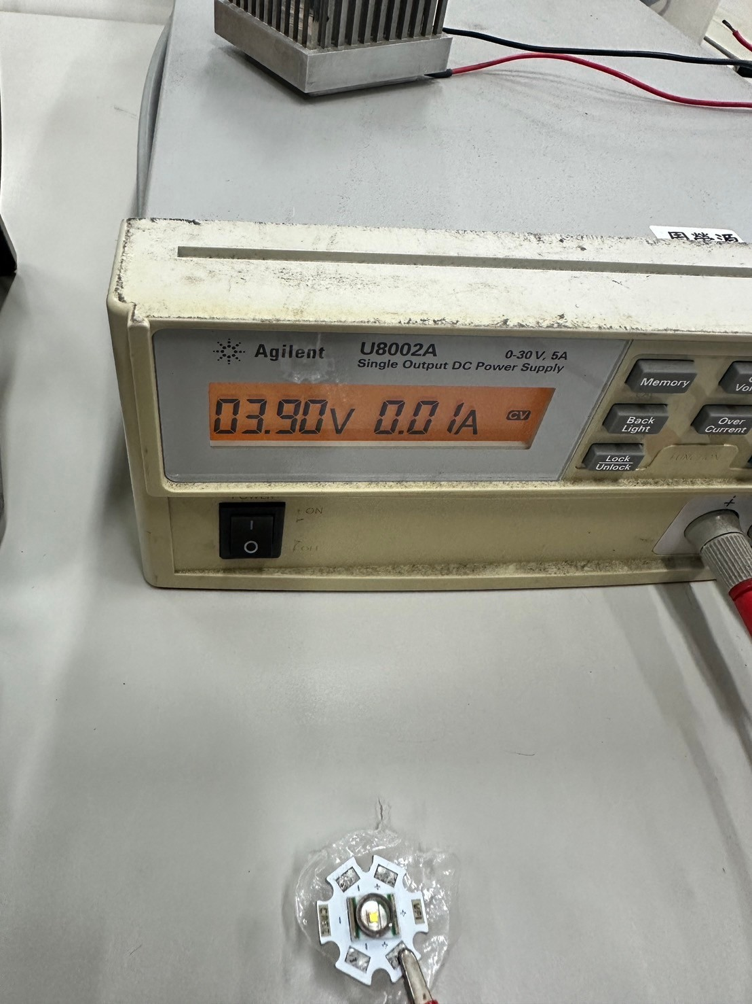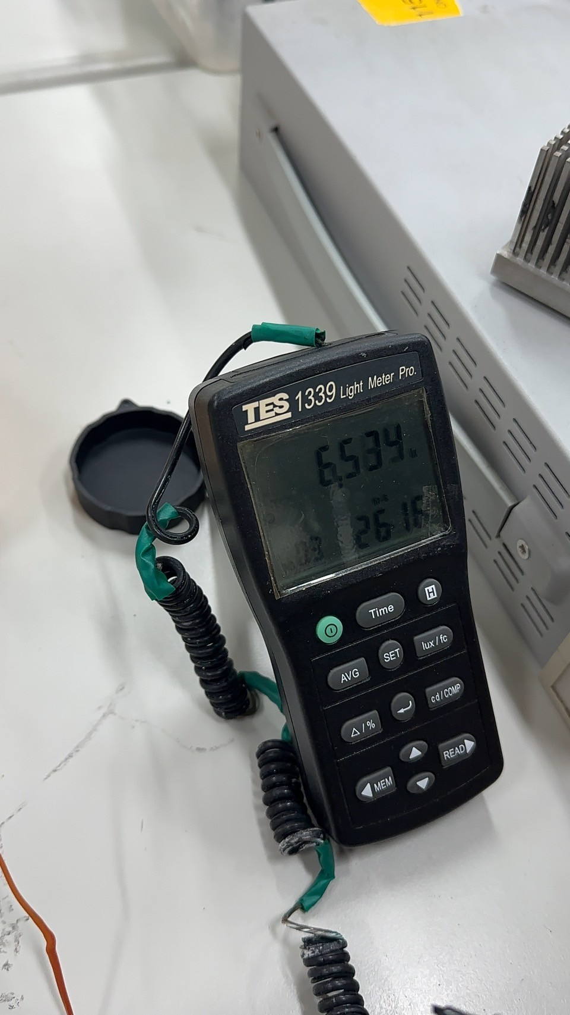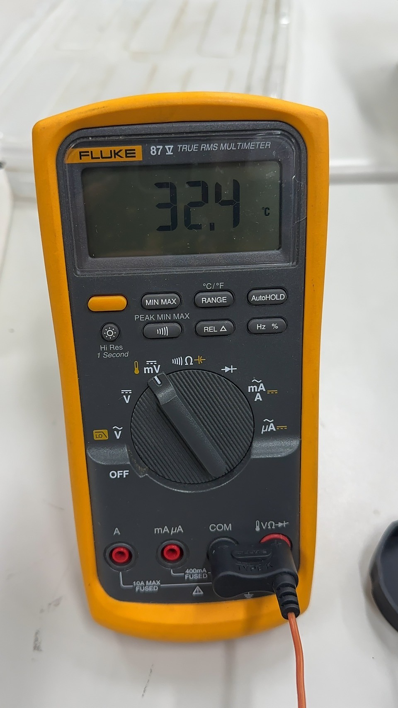
六、參考資料
無

